МУНИЦИПАЛЬНОЕ БЮДЖЕТНОЕ ОБЩЕОБРАЗОВАТЕЛЬНОЕ УЧРЕЖДЕНИЕ

«АЗИМОВО-КУРЛЕБАШСКАЯ НАЧАЛЬНАЯ ШКОЛА-ДЕТСКИЙ САД»

КАМСКО-УСТЬИНСКОГО МУНИЦИПАЛЬНОГО РАЙОНА РТ

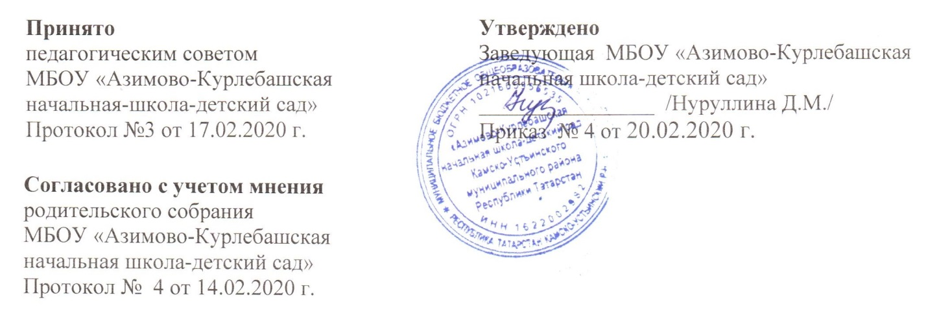

ПОЛОЖЕНИЕ
об электронном классном журнале в МБОУ «Азимово-Курлебашская начальная школа-детский сад» Камско-Устьинского муниципального района РТ

1. Общие положения
- Электронный журнал является государственным нормативно-финансовым документом, и ведение его обязательно для каждого учителя и классного руководителя.
- Электронным классным журналом называется комплекс программных средств, включающий базу данных и средства доступа к ней.
- Настоящее Положение определяет понятия, цели, требования, организацию и работу электронного классного журнала школы.
- Электронный журнал должен поддерживаться в актуальном состоянии.
- Пользователями электронного журнала являются: администрация школы, учителя, классные руководители, ученики и родители.
- Электронный журнал является частью информационной среды школы.
- Электронный журнал полностью заменяет традиционный журнал (бумажный носитель)
- Ведение традиционных дневников (бумажный носитель) является обязательным.

2. Задачи, решаемые электронным классным журналом
Электронный журнал используется для решения следующих задач:
- Хранение данных об успеваемости и посещаемости учащихся.
- Вывод информации, хранящейся в базе данных, на бумажный носитель для оформления в виде документа в соответствии с требованиями Российского законодательства (на случаи проверок контрольно-ревизионными органами и др.)
- Оперативный доступ к оценкам за весь период ведения журнала по всем предметам в любое время.
- Автоматизация создания периодических отчетов учителей и администрации.
- Своевременное информирование родителей по вопросам успеваемости и посещаемости их детей.
- Контроль выполнения образовательных программ, утвержденных учебным планом на текущий учебный год.

3. Правила и порядок работы с электронным классным журналом
- Пользователи получают реквизиты к электронному журналу в следующем порядке:
а) Родители и учащиеся получают реквизиты доступа у классного руководителя.

- Классные руководители своевременно заполняют журнал и следят за достоверностью данных об учащихся.
- Учителя аккуратно и своевременно заносят данные об учебных программах и их прохождении, об успеваемости и посещаемости учащихся, домашних заданиях в соответствии с инструкцией.
- Заведующая школы осуществляет периодический контроль за ведением электронного журнала.

4. Права, ответственность
а) Пользователи имеют право доступа к электронному журналу ежедневно и круглосуточно.
б) Все пользователи имеют право на своевременные консультации по вопросам работы с электронным журналом.
в) Классные руководители имеют право информировать родителей о состоянии успеваемости и посещаемости их детей через отчеты, сформированные на основе данных электронного журнала.
Заведующая обязана:
а) Утвердить учебный план.
б) Утвердить педагогическую нагрузку на следующий учебный год до 30 августа.
в) Утвердить расписание до 10 сентября.
Учитель обязан:
а) Несет ответственность за ежедневное и достоверное заполнение электронных журналов.
б) Заполняет электронный журнал в день проведения урока.
в) В случае болезни учителя предметника учитель, замещающий коллегу, заполняет электронный журнал в установленном порядке (подпись и другие сведения делаются в журнале замены уроков и в твердых копиях электронных журналов по окончании четвертей).
г) Своевременно выставляет отметки в графе того дня (числа), когда проведен урок или письменная работа. Выставляет отметки в электронный журнал только по назначенным заданиям и с обязательным указанием типа задания. Запрещается исправление отметок и выставление отметок «задним числом». Отметки за письменные работы выставляются в сроки, предусмотренные нормами проверки письменных работ (в течение 3-х дней).
д) Вносит в электронный журнал отметки с указанием типа заданий.
е) Систематически заполняет в электронном журнале страницу «Домашнее задание» в соответствии с инструкцией.
ж) Несет ответственность за своевременное и в полном объёме прохождение календарно-тематического планирования.
з) Отмечает в электронном журнале отсутствие учащегося.
и) Несет ответственность за сохранность своих реквизитов доступа, исключающую подключение посторонних.
Классный руководитель:
а) Должен отражать в электронном журнале на странице «Посещаемость» в случае отсутствия ученика на уроке уважительную или неуважительную причину, опоздание.
б) Несет ответственность за достоверность списков класса и информации об учащихся и их родителях.
г) Должен информировать родителей несовершеннолетних о состоянии успеваемости и посещаемости их детей через отчеты, сформированные на основе данных электронного журнала.
д) е Несет ответственность за сохранность своих реквизитов доступа, исключающую подключение посторонних.
5. Отчетные периоды
- Отчет об активности пользователей при работе с электронным журналом дается один раз в неделю.
- Отчет о заполнении электронного журнала и накопляемости отметок создается ежемесячно и за каждую четверть.
- Отчеты по успеваемости и посещаемости создаются в конце четверти и года.

